ИНСТРУКЦИЯ ПО ЭКСПЛУАТАЦИИ

УСТАНОВКА ИЗДЕЛИЯ
Изделие устанавливать на выровненную по горизонту поверхность
Монтаж изделия должна проводить организация, имеющая допуск к монтажным работам.
1. Подготовить ровную горизонтальную поверхность под установку.
2. По схеме 1 (рисунок 1) пробурить 12 ям диаметром 500 мм на глубину 1000 мм. Дно каждой ямы засыпать щебнем слоем 400 мм.
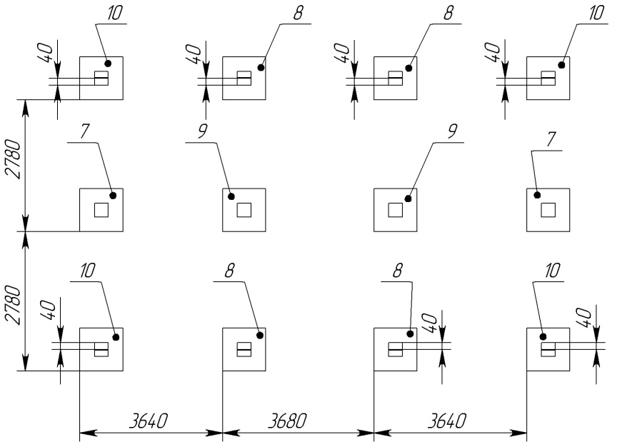
Рисунок 1 – Схема установки опор (столбы ориентировать наклейками влево от входа)
3. Установить изделие в ямы, залить бетоном до уровня площадки, дать затвердеть.

ПРАВИЛА ТРАНСПОРТИРОВКИ
Изделие должно транспортироваться грузовым транспортом с соблюдением правил для конкретного вида транспорта.

ПРАВИЛА ЭКСПЛУАТАЦИИ
1. Используйте изделие по назначению.
2. Проводить визуальный осмотр изделия и проверять крепежные соединения - ежедневно.
3. Выполнять регулярную очистку навеса от снега, толщина снега не более 100 мм.
4. Минимально допустимая температура эксплуатации -40°С.
5. При эксплуатации в тяжелых климатических условиях и трудностях обслуживания рекомендуется укрепить конструкцию монтажными сварными швами (в местах стыка несущих ферм по параллельной трубе кромке фланца толщиной 6 мм).

ГАРАНТИЙНЫЕ ОБЯЗАТЕЛЬСТВА
Изготовитель гарантирует соответствие изделия техническим требованиям при соблюдении потребителем условий эксплуатации и хранения и при наличии паспорта на изделие.
Гарантийный срок эксплуатации – 12 месяцев со дня получения изделия потребителем. Гарантийный ремонт осуществляется только при наличии паспорта.

СВЕДЕНИЯ О РЕКЛАМАЦИЯХ
В случае обнаружения дефектов и неисправностей потребитель имеет право предъявить рекламацию в течение 30 дней с момента получения изделия, а Изготовитель обязуется удовлетворить требования по рекламации в течение 30 дней с момента её получения. Гарантийный ремонт осуществляется при наличии паспорта.

СВИДЕТЕЛЬСТВО О ПРОДАЖЕ

Дата ________________________ Подпись продавца __________________

Дата ________________________ Подпись покупателя _______________
ООО «Пумори – Спорт»

701.611.000

Навес 11000х6000

Паспорт – описание
701.611.000ПС

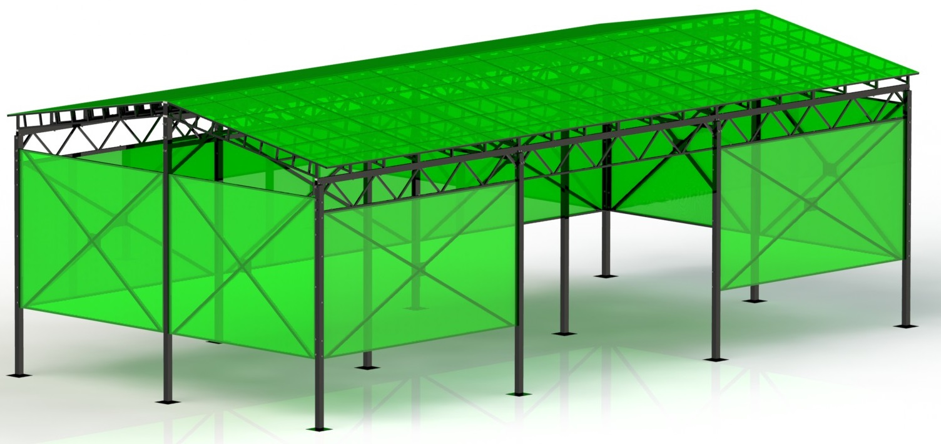

Россия, 620142, г. Екатеринбург, ул. Монтёрская, 3
Тел.: (343) 287-93-70; 287-93-80
E-mail:psp@pumori.ru
www.pumorisport.ru
ТЕХНИЧЕСКОЕ ОПИСАНИЕ

ВВЕДЕНИЕ
Техническое описание предназначено для изучения конструкции и содержит технические данные и сведения об устройстве изделия, необходимые для обеспечения его правильной эксплуатации.

НАЗНАЧЕНИЕ
Изделие предназначено для защиты от агрессивного воздействия окружающей среды спортивных снарядов различного рода.

ТЕХНИЧЕСКИЕ ДАННЫЕ
Габаритные размеры (не более):
Длина, мм 11000
Ширина, мм 6000
Высота, мм 4000
Масса металлоконструкции, кг 2300
Масса поликарбоната, кг 150

УСТРОЙСТВО ИЗДЕЛИЯ
Используемый сортамент: стойки - труба профильная 80х80х4мм; фермы - труба профильная 80х60х4мм, 60х40х4мм, 40х25х2,5мм; фермы крыши - труба профильная 40х25х2,5мм, 25х25х2мм; ограждения - труба профильная 40х40х3мм, 40х25х2,5мм, уголок 40х40х4мм.
Покрытие: ППП, НЦ.
Прочие материалы: поликарбонат 6мм (кровля) и 4мм (ограждения)
КОМПЛЕКТНОСТЬ

1 Секция крыши (правая) 2
2 Секция крыши 8
3 Секция крыши (левая) 2
4 Боковина 002 1
5 Боковина 003 4
6 Ферма 004 4
7 Стойка 005 2
8 Стойка 006 4
9 Стойка 007 2
10 Стойка 008 4
11 Боковина 009 4
12 Ферма 010 1
13 Ферма 011 2
14 Ферма 012 1
15 Ферма 013 1
16 Ферма 014 4
17 Поликарбонат S6 (6000x1840) 6
18 Болт M12x20 ГОСТ 7798-70 128
19 Болт M12x65 ГОСТ 7798-70 27
20 Болт M12x100 ГОСТ 7798-70 174
21 Болт M16x110 ГОСТ 7798-70 62
22 Гайка M12 ГОСТ 5915-70 329
23 Гайка M16 ГОСТ 5915-70 62
24 Шайба A.12 ГОСТ 11371-78 329
25 Шайба A.16 ГОСТ 11371-78 62
26 Заглушка 60х40 (внутренняя) 4
27 Заглушка 40х25 (внутренняя) 12
28 Поликарбонат S4 (6000х2100) 7
29 Термошайба 600
30 Саморез по металлу ф4,2х19 600
31 Профиль соединительный 6м 5

СБОРКА ИЗДЕЛИЯ
- Установить стойки (7, 8, 9, 10) согласно схеме (рисунок 1).
- Соединить стойки между собой фермами (6, 12, 13, 14, 15, 16) при помощи метизов (20, 21, 22, 23, 24, 25).
- Установить боковины (4, 5, 11) при помощи метизов (19, 20, 22, 24).
- Залить конструкцию бетоном согласно разделу «установка изделия»
- Укладывать секции крыши (1, 2, 3) на получившуюся раму, фиксируя метизами между собой (18, 22, 24) и к раме (20, 22, 24).
- Установить пластиковые заглушки (26, 27) на трубы.
- Обшить получившуюся конструкцию поликарбонатом при помощи саморезов (30) и шайб (29): боковины обшить поликарбонатом S4мм (28), крышу застелить поликарбонатом S6мм (17), места стыков закрыть профилем (31).
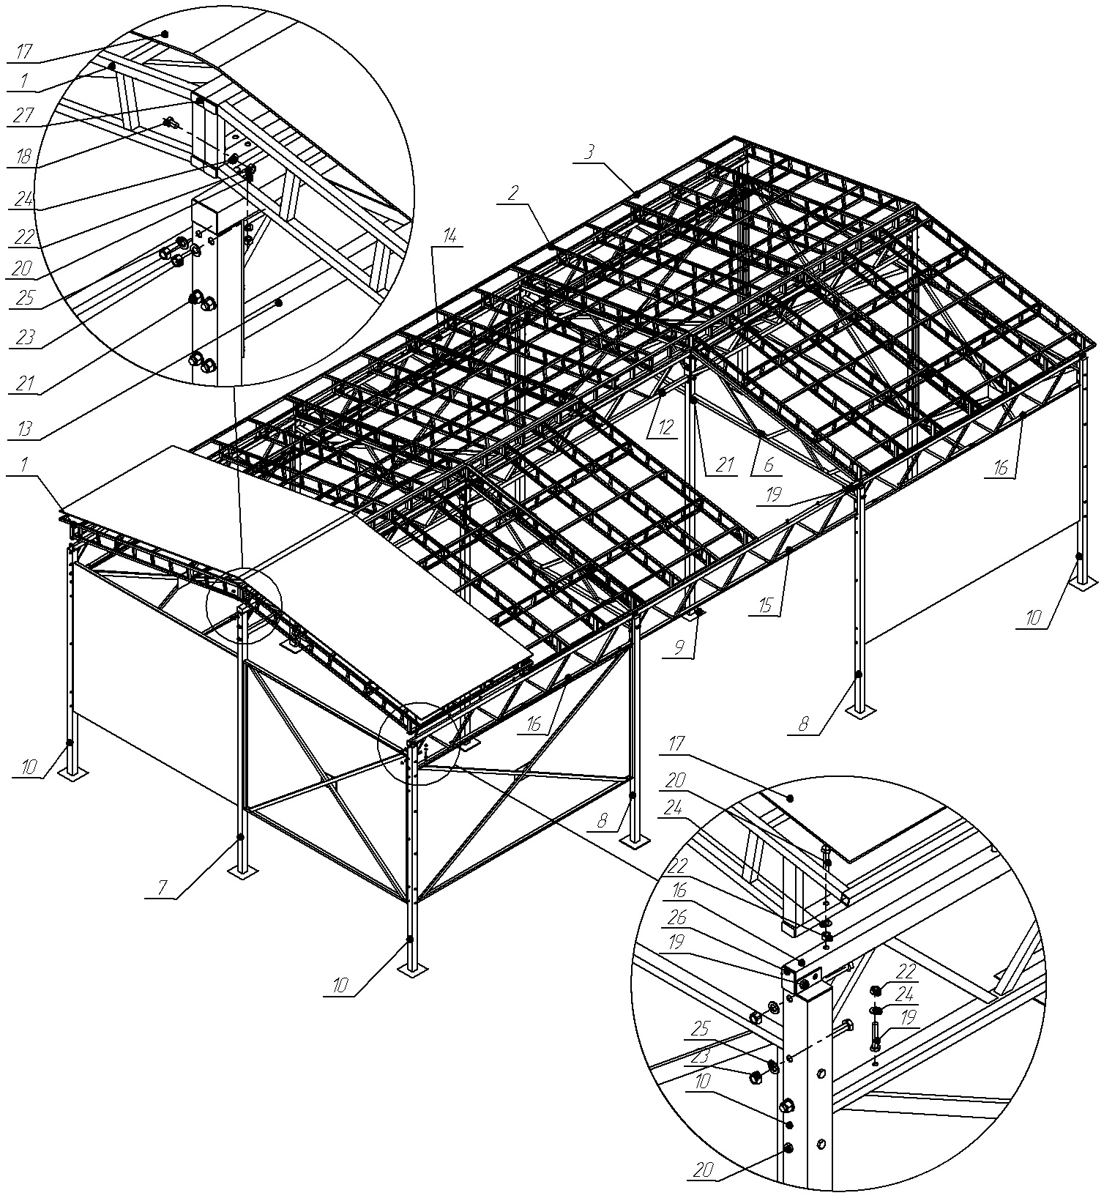
Рисунок 2 – схема сборки (увеличенная схема на приложении А)

Изготовитель оставляет за собой право на изменения конструкции, не ухудшающие эксплуатационные характеристики изделия.

СВИДЕТЕЛЬСТВО О ПРИЕМКЕ
Заводской №: 701.611
соответствует техническим требованиям конструкторской документации и признано годным для эксплуатации.
Приемку произвел ________________________ Дата выпуска _________
(роспись)
Приемку произвел ________________________ Дата выпуска _________
(роспись кладовщика ПС)

